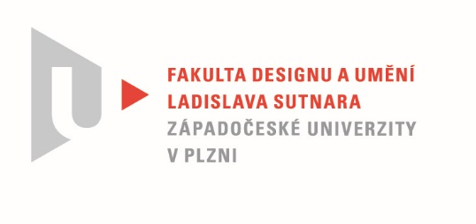

Protokol o hodnocení
kvalifikační práce

Název bakalářské práce: SVĚTLO / STÍN - Čepelení

Práci předložil student: HONOMICHL Jan

Studijní obor a specializace: Design kovu a šperku

Posudek oponenta práce
Práci hodnotila:
MgA. Mgr. Tereza Vernerová Volná

- Cíl práce
Cílem práce bylo vytvořit sérii šperků na dané téma. Tento cíl byl formálně splněn.
- Stručný komentář hodnotitele
Jan Honomichl se ve své bakalářské práci rozhodl vrátit k tématu Světlo/stín a znovu jej zpracovat z nového úhlu pohledu. Tuto jeho odvahu oceňuji, avšak hned na úvod musím zapochybovat, zda zcela jiný přístup, který autor zvolil v případě bakalářské práce (oproti živelně experimentálnímu zkoumání materiálnu v případě klauzurní práce na stejné téma), celkovému výsledku prospěl. Autor v textu uvádí, že výsledné šperky jsou jakousi poctou jeho koníčku – historickému šermu a jsou potenciálně určené především kolegům šermířům. Tvarování využívající fragmenty čepelí jednotlivých zbraní v různých řezech jsou efektní, zajímavé a jistě dobře promyšlené. Abstrahovaná estetika konvenuje mnohem širšímu publiku než jen fanouškům historické zbroje. Jistě by bylo vhodné v textu rozvést, proč byly použity konkrétní čepele a zbraně. Má barevné seskupení broží další význam pro zainteresovaného šermíře? Postupoval autor při hledání tvarů a barev nějakou konkrétní metodou nebo se jedná o pěknou, ale nahodilou tvarovou manýru? Zde narážíme na největší nedostatek textové části – přestože autor specifikuje technologické postupy a použité materiály, věnuje v textu minimální prostor samotné myšlence prezentované kolekce. Bohužel se čtenář nakonec nedozví ani to, v jakém smyslu šperky naplňují zvolené téma světla a stínu.
Jako přínos autor vyzdvihuje použití polyuretanové pěny k výrobě finálních objektů. Chápu a kladně hodnotím Janovu snahu vymanit se z práce s kovem, která ho do jisté míry svazuje, a experimentovat s jinými materiály. Přesto se nedomnívám, že využití polyuretanové pěny byla v tomto případě šťastná volba. Fakt, že se jedná o materiál, který se používá především k modelářským účelům, má své opodstatnění. Autor se nezabývá ideovým prolnutím materiálu a zvolené tematiky (jakou má souvislost umělý materiál a repliky historických zbraní?) ani specifickými vlastnostmi pěnového polyuretanu (křehkost), které mohou urychlovat stárnutí a degradaci finálních objektů. Barevné moření broží evokuje eben nebo sametově rezavé železo, ale při osobním kontaktu s objektem se divák neubrání pocitu, jako by se jednalo o modely, výborné tvarové studie budoucích finálních šperků.
Celkově se mi Honomichlova bakalářská práce jeví jako rozporuplná. Autorovi nelze upřít cit pro tvar i barvu, pracovitost, kterou projevoval během celého studia, a chuť experimentovat s novými materiály a postupy. Na druhou stranu postrádám hlubší promyšlení souvislostí, propojení myšlenky kolekce a výsledné realizace. Textovou část hodnotím jako podprůměrnou, kromě již zmiňovaných obsahových nedostatků se objevují gramatické chyby a v podstatě absentující práce s literaturou. V autorův prospěch však hovoří fakt, že projekt vznikal v semestru komplikovaném uzavřením školy a všeobecnou karanténou. Autor během svého studia projevil nepochybný talent a potenciál, domnívám se ovšem, že ho ve své bakalářské práci stoprocentně nevyužil. Budu se však těšit na další jeho projekty.
- Vyjádření o plagiátorství
Podle mého názoru jsou šperky i text dílem autora a nejedná se o plagiát.

- Navrhovaná známka a případný komentář
S přihlédnutím v předchozímu studiu a komplikovaným podmínkám v LS 2020 navrhuji známku velmi dobře.

Datum: 14. 8. 2020 Podpis:

